Mariusz KÓZKA
Agnieszka SNARSKA1 Tomasz DRYGALSKI’ Mirosław DOLECKI

Zabiegowe leczenie żylaków kończyn dolnych na przestrzeni wieków
II Katedra Chirurgii Ogólnej
Collegium Medicum
Uniwersytetu Jagiellońskiego w Krakowie
’Studenckie Koło Naukowe II Katedry Chirurgii Ogólnej Collegium Medicum
Uniwersytetu Jagiellońskiego w Krakowie Kierownik Katedry:
Prof, dr hab. med. Danuta Karcz
Dodatkowe słowa kluczowe: historia medycyny leczenie operacyjne skleroterapia
żylaki
Additional key words: history of medicine surgical treatment sclerotherapy varicose veins
Autorzy przedstawiają rys historyczny zabiegowego leczenia żylaków kończyn dolnych od czasów starożytnych, aż do metod współczesnych. Choroby układu żylnego kończyn dolnych, można zaliczyć do najstarszych schorzeń ludzkości, a próby ich leczenia były opisywane już w czasach starożytnych. O leczeniu operacyjnym żylaków wspominał Hipokrates ok. 500 lat p. n. e, a pierwsze próby podwiązywania żyły odpiszczelowej zostały opisane przez Celsusa w I wieku n. e. oraz Galena w II wieku n. e. Okres współczesnej chirurgii żylaków zapoczątkowali w XIX wieku Madelung i Trendelenburg, a operacje zaproponowane na początku XX wieku przez Kellera i Babcocka stały się podstawami dla nowoczesnych metod chirurgii układu żylnego kończyn dolnych. Równolegle do metod operacyjnych rozwijały się sposoby mniej inwazyjnego postępowania z żylakami kończyn dolnych, co dało podwaliny dla nowoczesnej skleroterapii.
Adres do korespondencji:
Dr n. med. Mariusz Kózka
II Katedra Chirurgii Ogólnej CM UJ
31-501 Kraków, ul. Kopernika 21,
Tel.: 012/424-82-00; Fax: 012/421-34-56 email: mkozka@interia. pl

Wstęp
Przewlekła choroba żylna to we współczesnych czasach istotny i ciągle rosnący problem socjalny, społeczny i ekonomiczny. Analizując piśmiennictwo o tematyce flebologicznej często spotykamy doniesienia mówiące o najnowszych metodach diagnozowania i leczenia przewlekłej choroby żylnej. Nie zapominajmy jednak, że opisy żylaków kończyn dolnych (które są jednym z podstawowych objawów choroby żylnej) i prób ich leczenia odnajdujemy już w czasach starożytnych.

Czasy starożytne
Najstarszy opis żylaków jako wężowato skręconych poszerzeń z licznymi węzłami znajdujemy w egipskim papirusie Ebersa datowanym na 1550 r. p. n. e (w rzeczywistości może on być kopia dokumentu jeszcze starszego bo pochodzącego aż z 2280 r. p. n. e). Autor papirusu odradza jednak postępowanie operacyjne [5].
Medycyna starożytnej Grecji i Rzymu stworzyła podstawy dla medycyny współczesnej. Obrazy żylaków odnajdujemy w sztuce starożytnej Grecji, gdzie istniał zwyczaj upamiętniania sukcesów terapeutycznych w postaci płaskorzeźb dziękczynnych umieszczanych w świątyniach. Powszechnie znana jest ta pochodząca z 400 r. p. n. e, ze świątyni Asklepiosa z Akropolu, ku czci starożytnego medyka Amynosa, przedstawiająca kończynę dolną z widocznymi na goleni poszerzeniami żylnymi (rycina 1).
Również Ojciec Medycyny -Hipokrates (460- 377 r. p. n. e) wspomina w swoich dziełach o żylakach, jako przypadłości związanej z zastojem krwi zwłaszcza u ludzi jeżdżących konno oraz legionistów*, odradzając jednak leczenie operacyjne. W wyjątkowych sytuacjach zaleca ich wielokrotne nakłuwanie. Opisuje również incydentalną „obli- terację”, do której doszło w wyniku zejścia zapalenia powstałego właśnie po nakłuwaniu. [5]
Z rozwojem panowania Rzymian ich stolica staje się medycznym centrum świata. Najwcześniejszy opis operacji - usunięcia żylaków bez znieczu
The authors describe a historical review of surgical treatment of varicose veins from antiques to modern methods. Diseases of the veins have been recognized and attempts of their surgical resection have been described since antiquity. Hippocrates wrote about surgical treatment of varicose veins, Celsus and also Galien himself described varicose veins ligatures. The end of 19th century with Trendelenburg and Madelung was a start of modern period of varicose vein surgery. Parallel to surgical the less invasive methods of varicose veins treatment developed and gave a base for modern sclerotherapy.
lenia - pochodzi ze 105 r. p. n. e, z „Żywotów” Plu- tarcha i dotyczy operacji rzymskiego konsula Ma- riusa „przetrwał nadzwyczajne męki w czasie cięcia, bez drgnięcia i narzekania, lecz kiedy chirurg przeszedł do drugiej nogi, odmówił zoperowania jej mówiąc - widzę że leczenie nie jest warte bólu” [11].
Największy lekarz okresu rzymskiego Aulus Cornelius Celsus (53 r. p. n. e-7 r. n. e) autor wielkiej encyklopedii „De medicina” w 7 księdze w 31 części opisywał leczenie żylaków poprzez usunięcie za pomocą tępego haczyka (rycina 6) lub przyże- ganie [5, 9].
Claudius Galen (130-200 r. ) za pomocą sondy przewlekał przez żylak nić, podwiązywał żyłę, a następnie usuwał żylak między podwiązkami poprzez wynicowanie. Opisał też wpływ płynów ustrojowych na tworzenie żylaków i owrzodzeń podudzi [5, 6, 9].

Bizancjum i Bliski Wschód
W Europie rozpoczyna się epoka średniowiecza, a tymczasem medycyna rozkwita na Bliskim Wschodzie. W Cesarstwie Bizantyjskim znajomość greki umożliwiła tamtejszym uczonym wykorzystywanie najistotniejszych antycznych tekstów medycznych.
Bizantyjski encyklopedysta Oribasius (325- 403 r. ) [7] jest autorem liczącego 70 ksiąg dzieła „Zbiory medyczne”, w którym zawarł m. in. najważniejsze prace Galena. W 45 księdze, umieścił 3 rozdziały na temat leczenia żylaków. W pierwszym z nich definiuje żylaki jako poszerzenia żyl- ne, oraz w precyzyjny sposób opisuje technikę operacji, za pomocą narzędzia zwanego cirsulce, bardzo zbliżoną do tej podanej wiele lat później przez Williama Babcocka. W sposób szczegółowy opisuje również: przygotowanie pacjenta do operacji obejmujące m. in. kąpiel, golenie nóg, przedopera-
* legiony rzymskie w okresie republiki składały się z 4200 pieszych i 300 jazdy podzielonych na 30 manipułów i 60 centurii
Przegląd Lekarski 2007 / 64 / 7-8
541

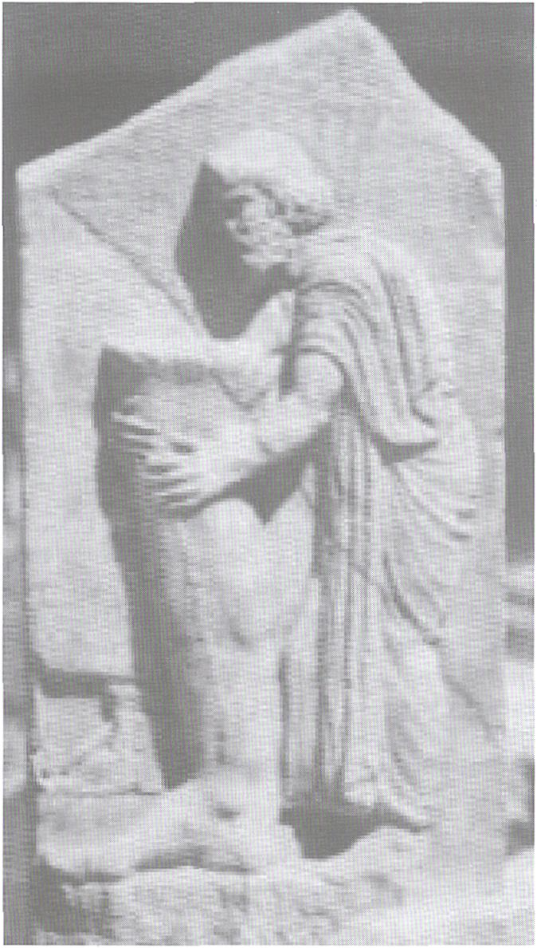
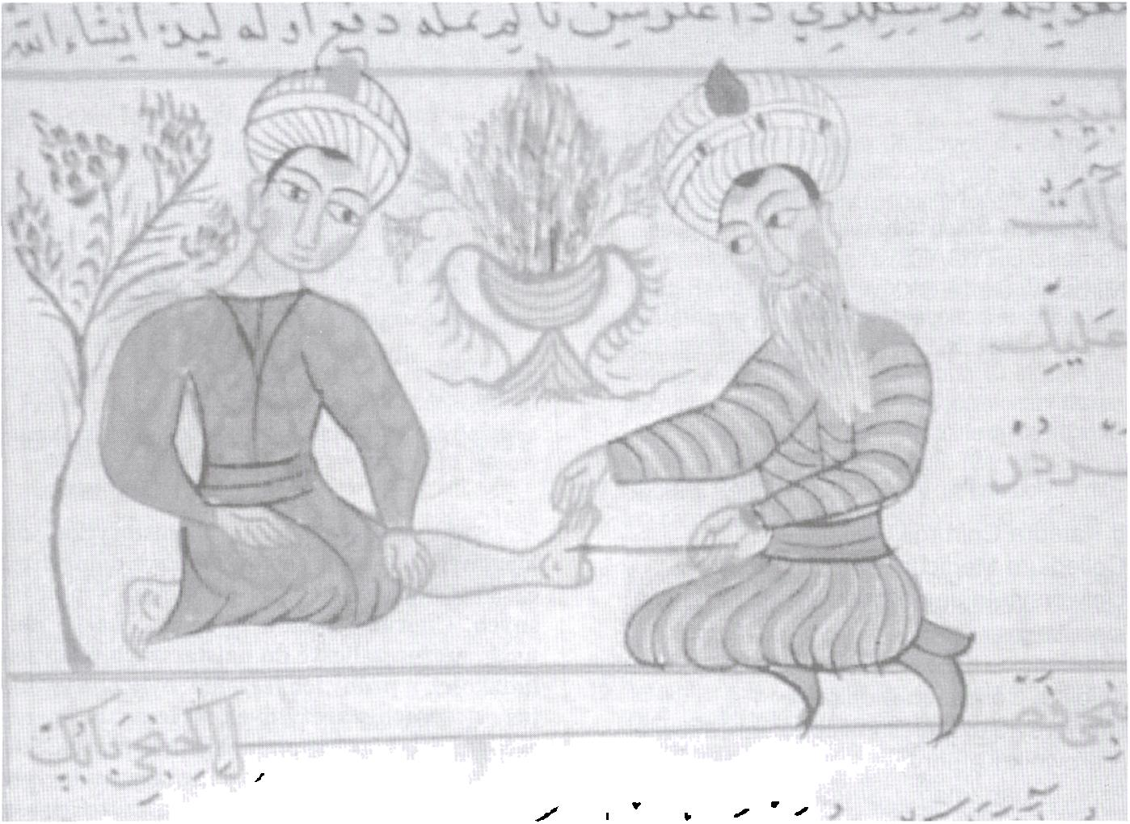
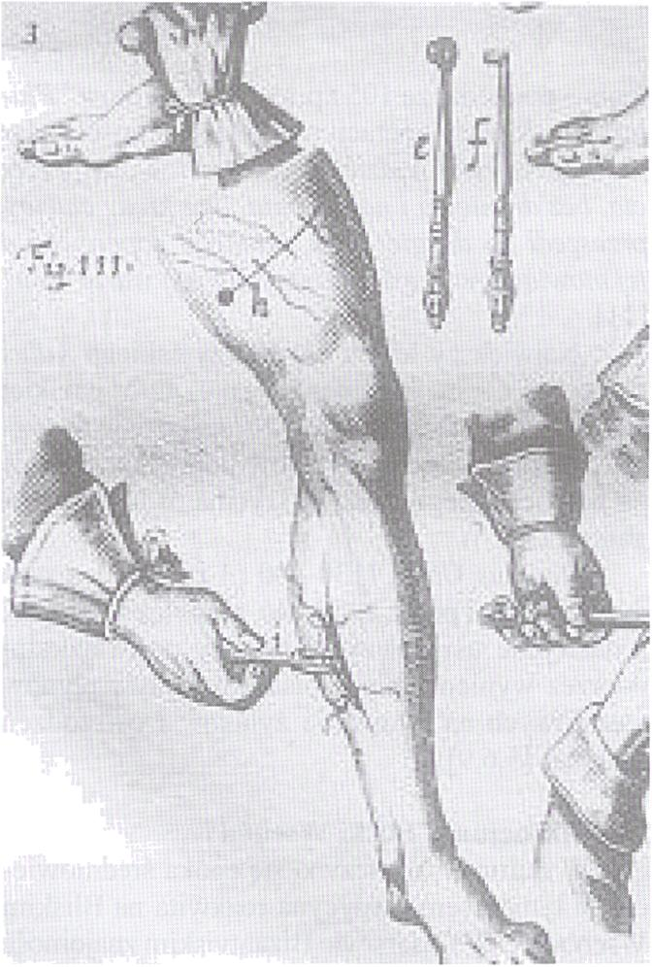
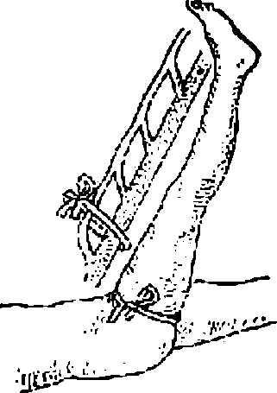
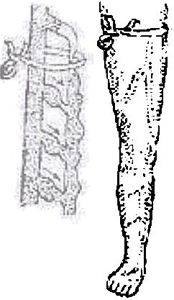
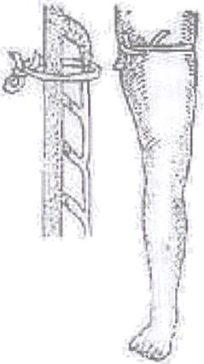

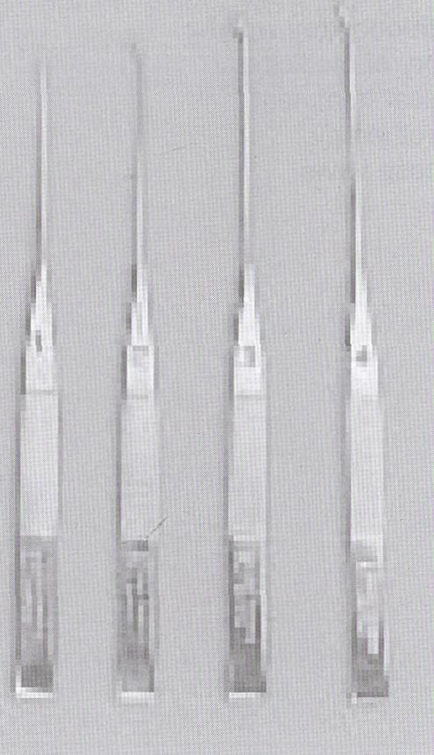

Rycina 2

Serefeddin Sabucuoglu ze swoim pacjentem za Darcin [1].

Serefeddin Sabucuoglu with his patient (by Darcin [1]).

Rycina 1

Żylaki goleni na płaskorzeźbie dziękczynnej ze świątyni Asklepiosa w Atenach.

Shank's varicose veins presented at the votive bas relief from the Asklepios Temple in Athens.

Rycina 4

Test opaskowy Trendelenburga.

Trendelenburg's band test.

Rycina 5

Współczesny zestaw haczyków do miniflebektomii (za mmacleodmo. com).

Modern miniphlebectomy hook set.

Rycina 3

Narzędzia stosowane do operacji żylaków przez Johanesa Sculteusa w 1666 roku za W. Hach, V. Hach-Wunderle [5].

Surgical instruments which were used by Johanes Sculteus in 1666 in varicose veins surgery (by W. Hach, V. Hach-Wunderle [5]).
cyjne próby czynnościowe umożliwiające oznaczenie żylaków na skórze oraz opiekę pooperacyjną.
PawelzEginy (500-600 r. ) był pierwszym chirurgiem, który najpierw podwiązywał żyłę odpisz- czelową w 1/3 górnej uda i dopiero po tym usuwał ją za pomocą haka. Również on ogromną wagę przywiązywał do prawidłowego przygotowania pacjenta do operacji. Te i inne zagadnienia z dzie-
dżiny chirurgii omawia w swoim 7 tomowym dziele „Pismo przypominające” [6].
Chirurg arabski Abulcassis (935-1013 r. ) w swoim podręczniku medycyny zawarł całą wiedzę jaką podawały źródła arabskie, a samym żylakom poświęcił aż 3 rozdziały. Rozległe żylaki zalecał wycinać z licznych, małych cięć, mniej rozległe leczyć wypalaniem czyli kauteryzacją. Opisał również techniki bandażowania [1, 6].
Mniej znane są dzieła Serefedina Saboncuoglu [1] chirurga tureckiego. Jest on autorem pierwszej w historii medycyny turecko-islamskiej ilustrowanej księgi na temat chirurgii pochodzącej z 1465 roku. W 90 rozdziale swojego dzieła, zdefiniował żylaki jako „poszerzone, ciemnoszare naczynia na podudziach najczęściej widywane u ludzi starszych i pracowników fizycznych, które swoim wyglądem przypominają zwinięte jelita” [1] oraz bardzo do
kładnie opisał przygotowanie chorego do zabiegu - pierwszego w historii stripingu. Po operacji natomiast zalecał opatrunki nasączone winem oraz olejem różanym. Używał też kombinacji olejku migdałowego z korzeniem mandragory, jako środka do znieczulenia ogólnego przed zabiegiem.

Europa XIV-XVII wiek
Wracamy do Europy. Hrabia Henri de Mon- deville (1260-1320 r. ), zwolennik teorii humoral- nej Galena, zalecał pacjentom z żylakami leczenie zachowawcze, jednak w skrajnych przypadkach rozważał możliwość operacji za pomocą licznych, „piętrowych” podwiązek i odcinkowe usunięcie żył miedzy nimi z pozostawieniem otwartych ran [11]. Jego uczeń Guy de Chauliac w 1364 roku wydał dzieło „Chirurgia magna”, w którym zaproponował odcinkowy striping żylakowo zmienionych żył [11].
542
Przegląd Lekarski 2007 / 64 / 7-8
M. Kózka i wsp.

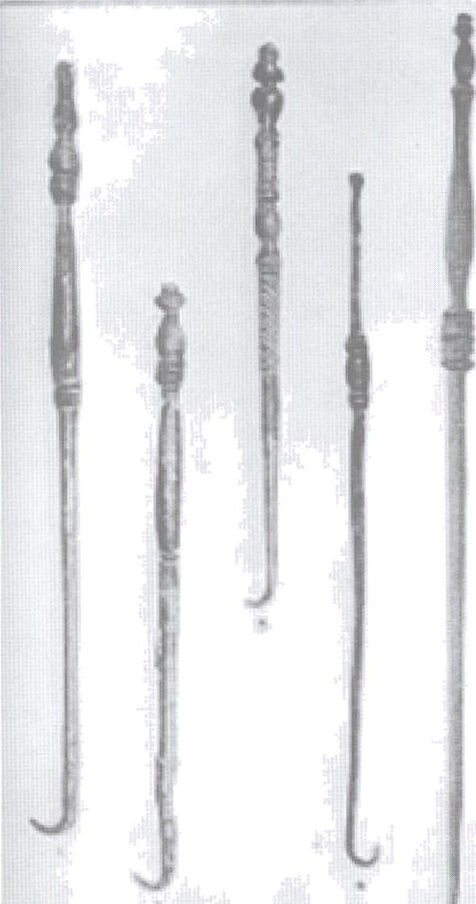
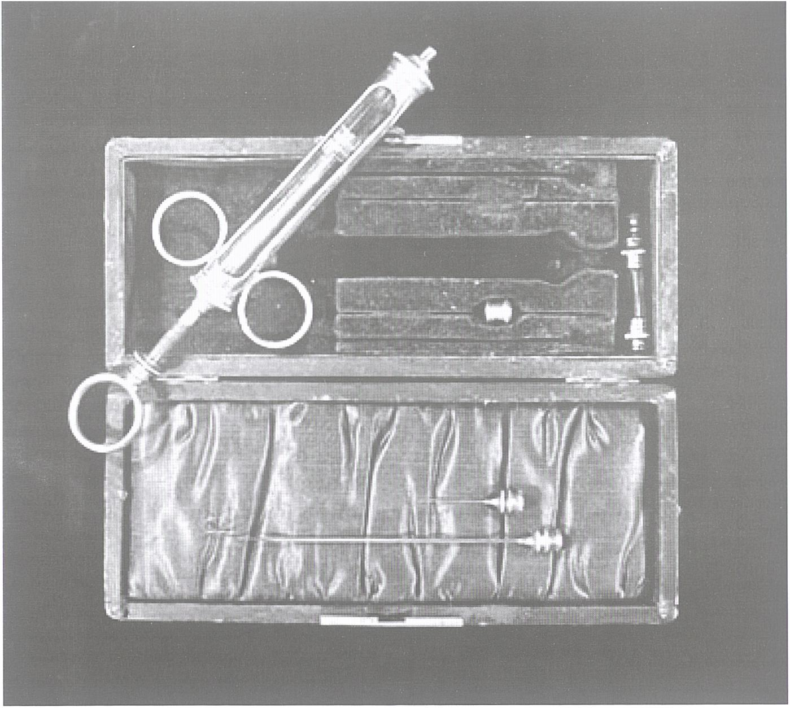
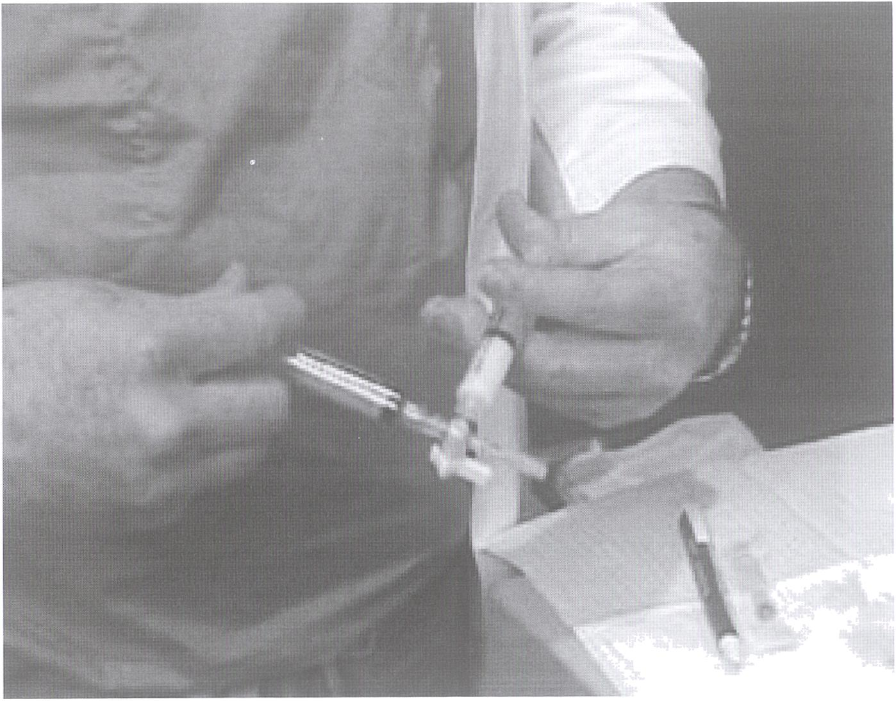

Rycina 6
Haczyki chirurgiczne używane w starożytnym Rzymie (John Steward Milne Surgical Instruments in Greek and Roman. Times 1907).
Surgical hooks which were used in ancient Rome.
Interesujące informacje pochodzą przełomu XV i XVI wieku, Dijck z Niederrhein w piśmie z 1500 roku podaję własna metodę operacji. Pod- wiązywał on dwukrotnie fragment żyły odpiszcze- lowej w środkowej części uda, po czym wycinał leżący między podwiązkami odcinek długości 7- 10 cm [9]
Ambrois Pare (1510-1590) słynny chirurg francuski, w przypadkach przewlekłych odradzał operacje za wyjątkiem tych przypadków, których opisy przypominają zapalenie żył powierzchownych. Stosował dwie operacyjne metody leczenia, jedną z nich było podwiązywanie żyły odpiszcze- lowej na udzie, a drugą nacinanie żylaków i bandażowanie kończyny [10, 11].
W 1585 Hieronimus Aquapendente de Fabri- tius opisuje po raz pierwszy zastawki żylne nazywając je „małymi bramami osadzonymi na wewnętrznych ścianach żył” (w 1603 roku wydał traktat „De venarum ostiolis”). Praktykował też podwiązywanie poniżej i powyżej żylaka, ewakuacje krwi ze środka, a następnie usunięcie go za pomocą tępego instrumentu i pooperacyjną terapie uciskową [6, 11].
Johanes Sculteus, chirurg niemiecki z XVII wieku zaprojektował własny zestaw haków do usuwania żylakowato zmienionych żył [4, 10] (rycina 3).

Czasy współczesne
Na początku XIX wieku (1814 rok) Beniamin Brodie [2, 9] zalecał postępowanie chirurgiczne, jednak tylko w wybranych przypadkach - u pacjentów z dolegliwościami bólowymi, z krwotokami z żylaków lub ze zmianami skórnymi predysponującymi do wystąpienia owrzodzeń. W 1846 roku opisał też próbę czynnościową służącą ocenie wydolności zastawek żylnych.
Za prekursora współczesnej chirurgii żylaków uznawany jest Friedrich Trendelenburg [9, 13, 14], który w 1860 roku przeprowadził (opisał go jednak dopiero w roku 1890) zabieg podwiązania żyły odpiszczelowej przy jej ujściu. On również on po raz pierwszy opisał refluks i nadciśnienie w układzie żyły odpiszczelowej wielkiej u pacjentów, u
Rycina 7
Strzykawka do iniekcji zaprojektowana przez Pravaza (za UCLA Biomedical Library). Hypodermic syringe designed by Pravaz.
Rycina 8
Sposób wykonania „pianki” („system podwójnej strzykawki”).
Sclerosing foam preparation (double syringe system - DSS).
których test opaskowy był dodatni (rycina 4).
Jednak trzeba też wspomnieć o Madelungu, który w 1884 roku wycinał cały pień żyły odpiszczelowej wraz z poszerzonymi bocznicami z dwóch rozległych podłużnych cięć na udzie i podudziu [13]. W roku 1905 i 1906 Keller i Mayo zapoczątkowali najpowszechniej obecnie stosowana metodę, jakąjest striping żyły odpiszczelowej wielkiej. Keller [13, 15] zabieg ten wykonywał za pomocą drutu zakończonego haczykiem, Mayo [9, 15] za
stosował sztywną pętle przypominającą te, których obecnie używa się do endarterektomii tętnic. W 1907 roku Babcock [12, 13] modyfikuje tę metodę używając zgłębnika z kulką własnego projektu. W tym czasie nie podwiązywano jeszcze obligatoryjnie żyły odpiszczelowej u jej ujścia i stąd nawroty żylaków u operowanych pacjentów były bardzo częste.
Na skuteczność i trwały efekt tego typu zabiegów miała wpływ modyfikacja Homansa z 1916
Przegląd Lekarski 2007 / 64 / 7-8
543

roku [13], który przed usunięciem żyły odpiszcze- lowej podwiązywał i przecinał wszystkie jej bocznice w okolicy jej ujścia do żyły udowej. Kolejne lata to nieustanne modyfikacje tych metod celem uzyskania jak najlepszego efektu terapeutycznego i kosmetycznego. Obecnie najpowszechniej stosuje się modyfikację Dodda-Cocketta z 1956 roku [13], która zaleca striping żyły odpiszczelowej od kostki przyśrodkowej, aż do dołu owalnego w połączeniu z miniflebektomią lub obliteracją pozostałych żylaków.
Na uwagę ponadto zasługują: Linton [2], który w 1936 roku pierwszy dokonał podpowięziowe- go przecięcia niewydolnych perforatorów.
Robert Muller [10, 14], który w 1956 roku zastosował zestaw małych haczyków do ambulatoryjnej miniflebektomii z drobnych cięć (również inni chirurdzy tego okresu projektowali podobne lub modyfikowali zaprojektowane przez Miillera haczyki. Wśród nich m. in.: Varady, Dortu, Oesch czy Ramelet [10]) (rycina 5).
Van der Stricht [8], który w 1963 zastosował mniej traumatyzującą metodę stripingu przez in- waginacje, oraz Hauer [8], który w 1985 roku zmodyfikował metodęLintona wprowadzając do leczenia endoskopowe, podpowięziowe podwiązanie niewydolnych perforatorów.

Skleroterapia
Równolegle do rozwoju technik operacyjnych prowadzono również próby leczenia żylaków za pomocą technik mało inwazyjnych - leczenie obliteracją. Giovanni Montegia [9], mediolański chirurg i anatom, już w 1813 roku zalecał wstrzykiwanie do żylaków alkoholu.
Ale prawdziwym prekursorem tego typu leczenia był francuski chirurg Charles Pravaz [9], który w 1851 zaprojektował i zaprezentował strzykawkę do iniekcji podskórnych (rycina 7), a w 1853 roku w Wiedniu wraz z Eduardem Chassaignaciem [9, 13] zastosował obliterację za pomocą chlorku żelaza u 32 chorych, uzyskując korzystne efekty u 30 z nich. Soule [3] natomiast opisał ropne zapalenia w wyniku iniekcji chlorkiem żelaza i zalecał kompresje w celu zapobiegania takim powikłaniom. Druga połowa XIX wieku obfituje w liczne próby wstrzyknięć do- i okołożylnych z wykorzystaniem różnorodnych środków. W 1876 Weinlech- ner [3] opisał skuteczne leczenie owrzodeń żylnych za pomocą iniekcji chlorkiem żelaza żylaków w rejonie owrzodzenia. Burroughs [3] w 1880 roku potwierdza skuteczność tej metody na grupie 16 pacjentów. Weber i Stevenson [3] natomiast stosowali z powodzeniem u leczonych chorych kwas
karbolowy. Jednak w 1894 roku na Kongresie Chirurgów w Lyonie potępiono leczenie obliteracyjne uznając je za niebezpieczne ze względu na liczne powikłania (głównie pod postacią ropnych zapaleń i martwicy skóry) i nie przynoszące oczekiwanych korzyści terapeutycznych [3, 9].
Mimo to prób nie zaniechano. W 1904 roku Tavel [3, 14] połączył podwiązywanie ze wstrzyknięciami 5% fenolu. W 1911 Sicard [12] opisał próby z wykorzystaniem roztworu neosalvarsanu, potem z salicylanem sodu a następnie w 1919 z węglanem sodu. Linser [2, 4, 12] w 1916 roku wprowadził do leczenia chlorek rtęci. Kausche w 1917 [3], a Genevrier w 1921 roku [2] niezależnie od siebie zastosowali do wstrzyknięć chininę z ureta- nem. W 1927 roku Moszkowicz [8, 13] udoskonalił metodę Tavela i połączył podwiązanie żyły odpiszczelowej z wstrzyknięciami 20-60 ml stężonego roztworu glukozy. Metoda ta zyskała dużą popularność i z różnymi modyfikacjami była stosowana przez wiele lat. W 1930 roku po raz pierwszy opisano obliterację z użyciem roztworu morhuatu sodu [3].
Jednak prawdziwym „kamieniem milowym” w historii leczenia obliteracją było zastosowanie pianek syntetycznych. Również one mają swoją historię.
Pierwszą obliterację z użyciem pianki, powstałej przez wstrząsanie roztworem morhuatu sodu, opisał w 1939 roku Stuart McAusland[ 16]. W 1944 i w 1950 roku Orbach [16] opisał technikę „air- block" (w 1970 roku Stemmer [15] potwierdził skuteczność tej metody, ale tylko dla żylaków o średnicy do 4 mm). Również w roku 1944 Foote [16] zastosował obliterację pianką uzyskaną poprzez wstrząsanie lml oleinianu etanolaminy z 1 ml powietrza bezpośrednio w strzykawce. Karl Sigg [16] w 1949 roku połączył obie metody w jedną- technikę „foam-bloclC i potwierdził jej skuteczność przeprowadzając 4000 tysiące zabiegów. W 1956 Fliickiger [16] polecał opracowaną przez siebie technikę iniekcji wstecznej z uniesieniem kończyny.
Nową erę w leczeniu piankami zapoczątkowała praca dwóch niemieckich chirurgów - Mayera i Brückego [16] z 1957 roku, w której opisali oni strzykawkę z podwójnym tłokiem. W 1963 roku Peter Lunkenheimer [16] po raz pierwszy stosuje u swojego pacjenta Polidocanol (Aethoxysklerol®). W 2001 do powszechnego użycia wchodzi system DSS - podwójnej strzykawki [16].

Podsumowanie
Autorzy analizując piśmiennictwo podjęli próbę przedstawienia rozwoju metod inwazyjnego le
czenia żylaków kończyn dolnych od czasów starożytnych aż do współczesności. Mają jednak świadomość, że nie wymienili wszystkich, którzy przyczynili się do rozwoju tej dziedziny medycyny.

Piśmiennictwo
- Darcin O. T., Andac M. H.: Surgery on varicose veins in the early Ottoman period performed by Serefeddin Sabuncuoglu. Ann. Vase. Surg 2003, 17, 468.
- Dzierżanowski M.: Słownik chronologiczny dziejów medycyny i farmacji. PZWL, Warszawa 1983.
- Fegan W. G.: History of the treatment oi chronic venous insufficiency. In: Varicose veins Compression sclerotherapy, Heinemann Medical Books, London 1967.
- Hach W., Hach-Wunderle V.: Die Rezir- kulationskreise der primaren Varikose - Pathophy- siologische Grundlagen zur operatioven Therapie Springer, Berlin 1994.
- Janbon C., Laborde J. C., Quere I.: History of the treatment of varices. J Mai Vase 1994, 19, 210.
- Kucharzewski M., Franek A.: Krótki rys historyczny leczenia owrzodzeń podudzi. Przegl Flebol. 2001, 9, 65.
- Lascaratos J., Liapis C., Kouvaraki M. Surgery on varices in Byzantine times (324-1453 CE) J. Vase. Surg. 2001, 33, 197.
- Mazuch J.: History of the surgical treatment of lower extremity varices. Rozhl. Chir. 1999 69, 814.
- Noszczyk W.: Rys historyczny leczenia chorób naczyń. [W: ] Noszczyk W. (ed) Chirurgia tętnic i żył obwodowych, PZWL Warszawa 1998, 11
- Olivencia J. A.: Ambulatory phlebectomj turned 2400 years old. Dermatol. Surg. 2004, 30 704.
- Pocard M.: Varicose veins and methods used to cut them: from the Ebers papyrus to Trendelenburg. Ann. Chir. 1997, 51, 710.
- Stemmer R.: Historical aspects of the development of phlebologic therapy. Vasa 1986, 15. 340.
- Szyber P., Rybak Z.: Historia naturalni operacyjnego leczenia żylaków kończyn dolnycł Przegl. Flebol. 1993, 1, 62.
- Van der Stricht J. P.: A century of varicose vein surgery Ann. Chir. 1997, 51, 707.
- Villavincencio L.: Surgery for primary varicose veins past and present. Phlebolymphologj 2001, 33, 3.
- Wollmann J. C.: The history of sclerosing foams Dermatol Surg. 2004, 30, 694.
544
Przegląd Lekarski 2007 / 64 / 7-8
M. Kózka i wsp

